요구사항 명세서

<팀 명>

- 변 경 이 력 -

일자 | 버전 | 변경 내역 | 작 성 자

- 목 차 -
1. 시스템 개요 - 3 -
2. 사용자 분석 - 4 -
2.1 액터 정의 - 4 -
2.2 액터 다이어그램 - 4 -
3. 요구사항 분석 - 5 -
3.1 고객 기능 요구사항 - 5 -
3.2 유스케이스 목록 - 6 -
3.2.1 유스케이스 다이어그램 - 7 -
3.2.2 유스케이스 기술 - 8 -
3.3 사용자 인터페이스 요구사항 - 1 -
3.3.1 화면 목록 - 1 -
3.3.2 화면 기술 - 2 -
4. 비기능 요구사항 - 3 -

시스템 개요
개발하고자 하는 시스템에 대한 개괄적인 설명을 기술한다.

예) 스마트 뱅킹 프로그램은 어떤 기능을 제공하며, 어떤 특징이 있으며, 이를 사용하는 사용자는 어떤 효과를 얻을 수 있다.

사용자 분석

액터 정의

시스템을 사용하는 사용자 또는 시스템의 외부에 존재하는 시스템을 기술한다. 모든 액터를 기술한다. 2.2 액터 다이어그램의 액터들을 분류한 것과 일치해야 한다.

액터 | 설명
관리자 | 단어를 제공해주고 관리하는 관리자
사용자 | 단어장을 사용하는 사용자
서버 | 단어장의 내보내기와 받아오기를 관리할 서버

액터 다이어그램

위에서 정의한 액터들의 관계를 다이어그림 형태로 작성한다. 최상위 액터부터 사용자를 분류한다.

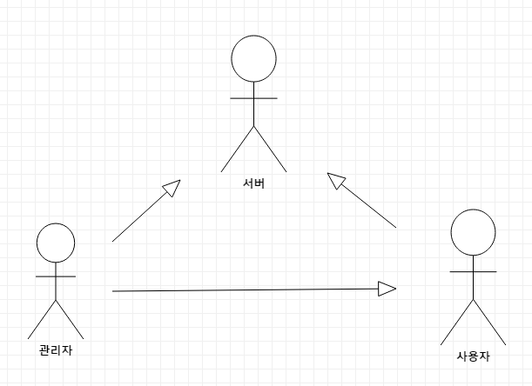

요구사항 분석

고객 기능 요구사항

고객 요구사항을 기반으로 개발에 관련된 여러 가지 기능적 요구사항을 나열한다..

구분 | 상세 | 비고
프로그램 실행 | 프로그램을 실행하면 로그인 화면이 나오고 로그인을 하면 사용자가 만들어 놓은 카테고리 분류별로 목록이 나오고 카테고리 추가, 삭제, 편집 기능이 있다.
카테고리 | 카테고리에 대해 상세보기를 누르면 최근에 해당 카테고리에서 편집된 내용이나 날짜를 보여준다.
카테고리 생성 | 사용자가 분류하고 싶은 카테고리를 만든다.
카테고리 편집 | 사용자는 기존에 있던 카테고리의 이름을 편집할 수 있다.
카테고리 삭제 | 사용자는 기존에 있던 카테고리를 삭제할 수 있고 카테고리 안에 있던 기존의 단어장 내용들도 삭제 된다(카테고리 삭제 버튼을 누르면 경고 문구를 표시해준다.).
단어장 | 사용자가 카테고리를 선택해 이동을 하면 단어장을 생성, 편집 삭제 기능을 표시한다
단어장 생성 | 생성하고 싶은 단어장의 이름을 정해 새롭게 만든다.
단어장 편집 | 기존에 있던 단어장의 내용을 편집해 새롭게 저장을 해주고, 가장 최근 편집된 날짜를 표시해준다.
단어장 삭제 | 사용자가 단어장을 선택해 삭제한다.  삭제한 단어장은 바로 삭제되지 않고 몇일의 시간을 가지고 삭제된다.
암호화 | 카테고리나 단어장에 대해 비밀번호를 만들어 비공개설정을 할 수 있다.
공유 | 사용자의 아이디마다 카테고리 고유번호가 생겨 다른 사람들에게 이 번호를 보내면 해당 카테고리의 내용을 다른 사람들이 접근할 수 있다.

유스케이스 목록

시스템이 제공하는 기능을 나열한다. 고유 ID를 부여하고, 개발 우선 순위를 고려한다.
Tip1) 개발 우선 순위는 팀 내에서 판단한다. 쉬운 기능 순으로 개발 할 지? 어려운 기능 순으로 개발 할 지? 위험 요소가 많은 기능 순으로 개발 할 지? 등을 고려해 본다.

ID | 유스케이스 명 | 설명 | 우선  순위
UC001 | 프로그램 실행 | 로그인 화면이 나온다. | 1
UC002-1 | 로그인 성공 시 | 카테고리 목록이 나온다. | 2
UC002-2 | 로그인 실패 시 | 회원가입 화면이 나오고 로그인 시 UC002-1이 실행. | 2
UC003 | 카테고리 별 상세보기 | 해당 카테고리 안의 단어장의 편집상태를 볼수 있다. (단어장의 최근 편집된 날짜, 생성 날짜). | 6
UC004 | 카테고리 생성 | 새로운 카테고리를 생성한다. | 3
UC005 | 카테고리 편집 | 기존의 카테고리의 이름을 편집한다. | 4
UC006 | 카테고리 삭제 | 기존의 카테고리를 삭제한다.  카테고리 삭제를 선택했을 때 해당 카테고리안에 있는 단어장들도 삭제된다 표시한다. | 5
UC007 | 카테고리 선택 | 선택한 카테고리의 단어장 목록을 보여준다 | 8
UC008 | 단어장 생성 | 단어장을 생성 | 9
UC009 | 단어장 편집 | 기존에 있던 단어장의 내용을 수정 | 10
UC0010 | 단어장 삭제 | 기존에 있던 단어장을 삭제한다. | 11
UC0011 | 암호화 | 단어장이나 카테고리의 비밀번호를 만들어준다. | 12
UC0012 | 공유 | 사용자의 아이디마다 카테고리 고유번호가 생겨 다른 사람들에게 이 번호를 보내면 해당 카테고리의 내용을 다른 사람들이 접근할 수 있다. | 13

유스케이스 다이어그램

유스케이스 목록에서 유스케이스와 액터들 간의 관계를 나타낸 유스케이스 다이어그램을 작성한다.

유스케이스 기술

ID: 유스케이스 명 (예) UC001: 공인인증서 로그인을 한다

유스케이스 별로 상세한 유스케이스를 기술한다.

설명 | 사용자가 스마트 뱅킹 프로그램 내의 계좌이체, 계좌목록 조회, 공과금 납부등을 하기 위해 공인인증서 로그인을 한다.
관련 액터 | 사용자
사전 조건 | 계좌이체, 계좌목록 조회, 공과금 납부 중 하나를 실행한다.
사후 조건 | 공인인증서 로그인을 하기 전에 실행한 기능이 실행된다.
기본 흐름 | B01 | 시스템은 사용자에게 공인인증서 로그인을 요구한다.
기본 흐름 |  | …
대안 흐름
예외 흐름 | E01 | 등록된 공인인증서가 없을 경우  -1. 시스템은 사용자에게 등록된 공인인증서가 없다는 메시즈를 출력한다.
예외 흐름 |  | ..
시나리오 | SN001 | B01→…

사용자 인터페이스 요구사항

화면 목록

사용자 인터페이스에 대한 분석 내용을 기술한다.

ID | 화면 명 | 관련  유스케이스 ID | 설명
SC001 | 공인인증서  로그인 | UC001 | 공인인증서 비밀번호를 입력 받아 스마트 뱅킹 프로그램을 실행한다.

화면 기술

화면 ID | SC001 | 화면 명 | 공인인증서 로그인
화면 | 
요구사항 | - …  - 공인인증서 암호 입력 시, 화면 하단에 키보드 창이 출력된다.  - …

비기능 요구사항

시스템의 성능, 보안 등의 기능 외의 요구되는 사항을 기술한다.

요구항목 | 설명

